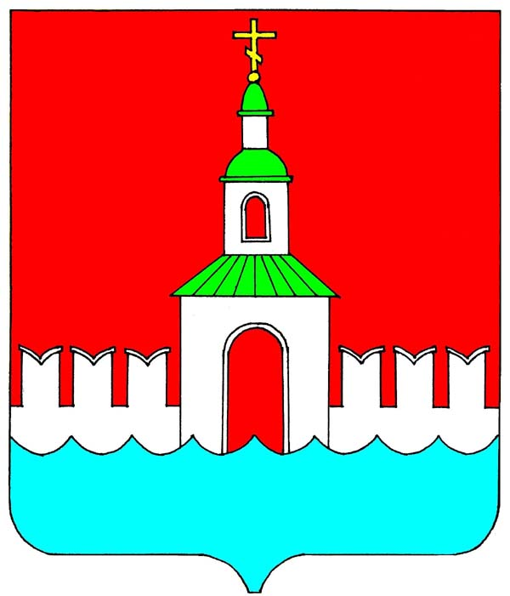

РОССИЙСКАЯ ФЕДЕРАЦИЯ
ИВАНОВСКАЯ ОБЛАСТЬ
ЮРЬЕВЕЦКИЙ МУНИЦИПАЛЬНЫЙ РАЙОН

СОВЕТ
ЮРЬЕВЕЦКОГО МУНИЦИПАЛЬНОГО РАЙОНА

РЕШЕНИЕ

От 05 декабря 2022г №179

г. Юрьевец

О проекте решения Совета Юрьевецкого муниципального района
«О бюджете Юрьевецкого муниципального района на 2023 год
и на плановый период 2024 и 2025 годов»

Рассмотрев в первом чтении проект решения «О бюджете Юрьевецкого муниципального района на 2023 год и на плановый период 2024 и 2025 годов», внесенный Главой Юрьевецкого муниципального района, учитывая рекомендации постоянной комиссии по бюджету, финансовой и налоговой политике Совета Юрьевецкого муниципального района, руководствуясь Конституцией Российской Федерации, Уставом Юрьевецкого муниципального района,
Совет Юрьевецкого муниципального района решил:

1. Принять проект решения Совета Юрьевецкого муниципального района «О бюджете Юрьевецкого муниципального района на 2023 год и на плановый период 2024 и 2025 годов» в первом чтении с основными характеристиками:
1.1 на 2023 год:
- общий объем доходов местного бюджета в сумме 341 464 972,57 рублей,
- общий объем расходов местного бюджета в сумме 341 464 972,57 рублей
- профицит (дефицит) местного бюджета в сумме 0,00 рублей.
1.2. на 2024 год:
- общий объём доходов местного бюджета в сумме 283 586 592,43 рублей;
- общий объём расходов местного бюджета в сумме 283 586 592,43 рублей;
- профицит (дефицит) местного бюджета в сумме 0,00 рублей;
1.3. на 2025 год:
- общий объём доходов местного бюджета в сумме 268 144 961,78 рублей;
- общий объём расходов местного бюджета в сумме 264 811 628,45 рублей;
- профицит местного бюджета в сумме 3 333 333,33 рублей.
2. Направить проект решения в постоянную комиссию по бюджету, финансовой и налоговой политике Совета Юрьевецкого муниципального района для рассмотрения и подготовки предложений ко второму чтению проекта решения.

Глава
Юрьевецкого муниципального района С.В.Жубаркин

Председатель Совета
Юрьевецкого муниципального района И.Л.Щелканова

